专利创新生态系统中多主体竞合关系研究
陈璐¹，吴洁¹，盛永祥¹，刘鹏¹，施琴芬²
（1.江苏科技大学 经济管理学院，镇江 江苏，212003；
2.苏州科技大学，苏州 江苏 215009）
摘 要：[目的/意义] 创新生态系统建设在我国创新型国家战略中具有驱动作用，研究专利创新生态系统中多主体间的竞合关系能促进专利创新生态系统的良性发展。[方法/过程] 构建多主体竞合关系的生态系统模型，研究专利创新生态系统的多主体竞合关系，分析模型系数变化对专利演化态势的影响。[结果/结论] 研究得到如下结论：专利创新生态系统中船企与高校的专利禀赋对其专利发展速度的影响程度不同；专利创新生态系统中船企与高校间的生态关系对专利数量的变化有影响；主体间的无序竞争使得专利创新生态系统整体发展效率低下。
关键字：专利创新生态系统；多主体；专利竞合；Lotka-Volterra模型
中图分类号：G350 文献标识码：A DOI：

Research on Multi - agent Coopetition in Patent Innovation Ecosystem
Chen Lu¹, Wu Jie¹, Sheng Yong-xiang¹, Liu Peng¹ and Shi Qin-fen²
- School of Economics and Management, Jiangsu University of Science and Technology,
Zhenjiang Jiangsu, 212003, China;
2. Suzhou University of Science and Technology, Suzhou Jiangsu, 215009, China)
Abstract: [Purpose/Significance] The construction of innovative ecosystems has a driving role in China's innovative national strategy. It is possible to study the coopetition relationship between multi-agents in patent innovation ecosystem and promote the healthy development of patent innovation ecosystem. [Method/Process] The ecosystem model of multi-agent coopetition relationship is constructed, studies the multi-agent coopetition relationship of patent innovation ecosystem, and analyzes the influence of model coefficient change on patent evolution trend. [Result/Conclusion] The study concluded that: The degree of influence of the patent endowment of the ship enterprises and the universities in the patent innovation ecosystem is different to the speed of its patent development. The ecological relationship between ship enterprises and universities in patent innovation ecosystem has an influence on the change of patent quantity. The disorderly competition among the agents makes the overall innovation of patent innovation ecosystem inefficient.
Keywords: patent innovation ecosystem; multi – agent; patent coopetition; Lotka-Volterra model

0引言
创新是转变经济发展方式、提高经济效益的着力点，是引领经济发展的第一动力。2016年5月，中共中央、国务院发布的《国家创新驱动发展战略纲要》提出将科技创新摆在国家发展全局的核心位置。随着专业化分工越来越深，创新很难由单个组织实现，而是需要通过与其他组织互补性协作构成有机统一的创新生态系统。创新生态系统中各主体之间紧密的竞合关系是企业获取资源和建立竞争优势的重要途径^{[1]}，然而创新生态系统中各主体间的竞合关系是复杂的、动态交互的，研究主体间的竞合关系从而制定正确的发展战略，能够提升创新生态系统各主体的创新能力和综合实力，有利于实现创新生态系统的良性发展。
目前，国内外学者对创新生态系统中主体间竞合关系的研究越来越多。Cross^{[2]}研究指出创新生态系统的构建需要大学、企业、政府等不同主体的共同合作。孙丽文等^{[3]}通过创新主体间的竞争演化和协同创新演化，评价京津冀区域创新生态系统的生态位适宜度。包宇航等^{[4]}通过分析创新生态系统的特性及其演化过程，指出耦合机制和竞合机制推动创新生态系统协同进化能力的提升。孙源^{[5]}从创新主体协同共生的视角出发，研究了产业创新生态系统。齐燕^{[6]}通过专利集群的共生、寄生、竞争、共栖等关系，研究了专利生态系统中专利的生态特性。凌峰等^{[7]}分析了江苏创新生态群落科技资源配置主体间协同共振格局。学者运用不同的方法^{[8-13]}分析主体间的竞合关系，如Dang^{[8]}、田中禾^{[9]}、余明珠^{[10]}等通过构建博弈模型分析了企业间的竞合行为，杨萍^{[11]}、叶琼伟^{[12]}、孙耀吾^{[13]}等学者从生态视角出发，构建企业生态位演化模型研究企业间的竞争态势。
专利是反映技术发展战略的重要指标，研究主体间的专利竞合关系能够更灵活地调整发展战略，然而现有文献对专利创新生态系统中主体竞合关系的研究较为缺乏，因此有必要研究专利创新生态系统中各主体的竞合关系。上述研究中有学者验证了Lotka-Volterra模型应用于企业竞争态势的可行性，但是研究只考虑了两企业间的竞争态势，而现实中，专利竞合态势演化是多个主体相互竞争合作的结果，除了企业间的相互竞争合作外，高校对企业的专利演化态势也存在影响。
与以往研究不同的是，本文基于专利申请数据，建立了多主体专利创新生态系统中多船企与高校的专利竞合关系模型，并研究了各主体间既竞争又合作的相互关系。通过建立多主体的行为状态演化方程，以实证数据为例运用参数灰色估计法得出多主体间的竞合关系，并分析模型系数变化对专利增长态势的影响，研究不同竞合关系对专利创新生态系统的影响。

1构建专利竞合模型
专利创新生态系统中各主体之间共同利用同一资源而受到抑制称为相互竞争，各主体在优势互补、资源共享的情况下产生协同效应称为互利共生。专利创新生态系统中各主体在专利发展的过程中，可能因损害其他主体而引起竞争，也可能增加主体间的适合度，促进主体间互利共生。
假设1：密度制约。专利创新生态系统中船企有密度制约，高校没有密度制约。密度制约是指在主体专利的自然调节中，与主体专利密度有关系的调节因素对主体专利动态的影响。考虑到专利具有排他性特点，船企之间存在相互竞争，拥有相关技术专利的船企能够优先抢占市场，因此，专利创新生态系统中船企是有密度制约的，表示该主体有密度制约。
假设2：竞合关系。专利创新生态系统中船企1、船企2、高校三者之间存在专利的竞合关系，表示两主体之间的竞合关系。
根据假设1、2，得专利创新生态系统中船企1、船企2与高校的关系如下图所示：
图1 船企1、船企2与高校的专利竞合关系
假设3：演化规律。专利创新生态系统各主体的专利数量演化遵循Logistic规律。x₁（船企1），x₂（船企2），x₃（高校）分别代表生态系统各主体的专利数量，参数t为时间的一元函数。船企受到密度制约，专利成长极限分别为N₁、N₂，船企的专利数量演变遵循Logistic规律：，而高校没有密度制约，则高校的专利数量演变为。
假设4：演化态势。专利创新生态系统中主体的专利演化态势受到其他主体的影响。专利的竞争与合作是相互依存的，船企2以及高校的专利活动会对船企1的专利管理产生影响，于是由加上船企2、高校与其对应的竞合系数之积，即。
根据假设3、4，可以得到专利创新生态系统中船企1、船企2与高校的专利数量方程。如下:
（1）
其中表示专利创新生态系统中第i个主体在独立生存状态下专利的自然增长率；表示主体j对主体i的竞合系数，正负符号表示影响性质，当时为合作系数，时为竞争系数；反映了专利资源的丰富程度，表示主体i的专利最大产出量。

2参数灰色估计
为计算专利创新生态系统中船企1、船企2与高校间专利竞合系数，对Lotka-Volterra模型采用灰色估计法^{[14]}，方便起见，将式（1）写成如下一般形式：
（2）
系数构成3*3矩阵，其中a₃₃不存在，记为a₃₃=0。当矩阵S的元素都为正时，表示三主体的专利演化处于合作系统；当矩阵S的元素都为负时，表示三主体的专利演化处于竞争系统；当矩阵S的元素有正有负时，表示三主体的专利演化处于竞合系统，既有竞争也有合作。
基于灰导数和偶对数的映射关系，式（2）存在关系式
（3）
由时间序列（3）可得矩阵方程：，其中
；
；
；
；；
由最小二乘准则知。同理，，。

3实证演算与分析
2009-2016年，我国约有 140 多家造船厂关停倒闭，约有 90 多家船厂被兼并收购。随着行业低迷的持续以及订单向有实力的大船厂集中，未来有更多经营不佳的中小船厂甚至大船厂面临破产的风险。在我国经济增速下行的“新常态”下，造船业的革新之路仍将“漫漫无期”，仍需“上下而求索”。面对接单难、交船难、融资难、盈利难等问题，“十三五”期间，我国如何完成从“造船大国”向“造船强国”的转变显得至关重要。技术含量低成为船企被淘汰的原因之一。我国过去几年虽然是世界第一大造船国，但是生产主要以干散货船为主，这是航运使用的最基本货船，技术含量低，很容易受到航运业变化影响。像LNG船这种技术难度高、新型环保的运输船，近年来订单一直增长较快，但是我国占有量却比较少。不难看出，在造船产能过剩的背后，是结构性矛盾突出。目前，常规船型依然占据我国大部分造船产能，而这也正是订单下滑最严重、最容易遭遇冲击的市场。面对日韩企业的强势竞争，我国船舶工业加快结构调整和转型升级的工作十分紧迫。
大连船舶重工集团有限公司（以下简称“大连船舶”）是由中国船舶重工集团公司控股的规模大、建造产品齐全、大型现代化船舶总装厂。大连船舶在创造中国造船60多个“第一”产品并带来无数荣耀的同时，也给快速发展的世界造船业带来惊喜，被誉为“中国造船业的旗舰”，是国内首家跻身世界造船十强的企业，2009年，大船集团荣膺世界最佳船厂奖。沪东中华造船（集团）有限公司是中国船舶工业集团公司子公司，2012年重组而成，公司拥有一流的技术中心、博士后工作站和2000多名中高级专业技术人员，科研开发力量强大。江苏科技大学（以下简称“江科大”）是一所省部共建、以工为主、特色鲜明的普通高等学校。船舶与海洋工程学院是江苏科技大学的传统学院和特色学院。“船舶与海洋结构物设计制造”学科为国家重点学科培育建设点、“十五”“十一五”江苏省重点学科。综上，目前大连船舶、沪东中华、江科大拥有较强的技术实力，代表了我国船舶技术发展趋势。因此，研究大连船舶、沪东中华及江科大主体间的竞合关系，能够更好地了解我国船舶领域的发展态势，有利于我国船舶领域的良性发展。
本文根据我国船舶行业主要IPC分类号，对专利创新生态系统中大连船舶、沪东中华及江科大在船舶领域主要技术范围（B63、E02B、E02C、E21B、F01、F16C、F16D、F16H、G01、A01K）2006-2016年（由于专利申请-公开间的滞后期，没有统计2017年的数据）的专利申请进行检索，专利申请的数量如表2所示，其发展趋势如图2所示：
表1船舶领域主要技术专利申请数量
公开年 | 大连船舶重工集团有限公司 | 沪东中华造船(集团)有限公司 | 江苏科技大学
2006 | x_{1（1）}=5 | x_{2（1）}=8 | x_{3（1）}=6
2007 | x_{1（2）}=6 | x_{2（2）}=5 | x_{3（2）}=5
2008 | x_{1（3）}=21 | x_{2（3）}=6 | x_{3（3）}=6
2009 | x_{1（4）}=27 | x_{2（4）}=10 | x_{3（4）}=11
2010 | x_{1（5）}=8 | x_{2（5）}=11 | x_{3（5）}=8
2011 | x_{1（6）}=20 | x_{2（6）}=18 | x_{3（6）}=13
2012 | x_{1（7）}=34 | x_{2（7）}=14 | x_{3（7）}=19
2013 | x_{1（8）}=32 | x_{2（8）}=23 | x_{3（8）}=29
2014 | x_{1（9）}=36 | x_{2（9）}=26 | x_{3（9）}=30
2015 | x_{1（10）}=35 | x_{2（10）}=53 | x_{3（10）}=61
2016 | x_{1（11）}=33 | x_{2（11）}=56 | x_{3（11）}=162
数据来源：智慧芽全球专利数据库http://passport.patsnap.cn/

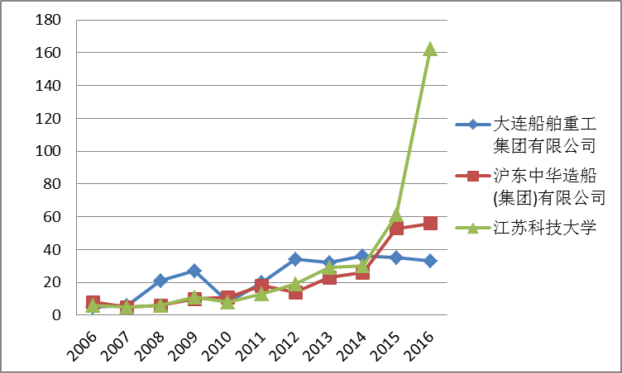
图2 大连船舶、沪东中华、江科大专利申请趋势图（2006-2016）
在本例中，时间跨度从2006至2016年，则n=11。根据表2数据并考虑到专利特点，计算时对数据进行四舍五入处理，由矩阵运算公式可知：
，
，
，
由最小二乘准则知:。
同理可得，，。
采用上述方法可得：
（4）
由（4）知，，矩阵S的元素有正有负，表示该专利创新生态系统中大连船舶、沪东中华以及江科大在船舶主要技术领域的专利申请演化处于竞合系统，系统中既存在竞争关系也存在合作的互利共生关系。其中，表明大连船舶与沪东中华的专利申请之间是竞争关系；，表明大连船舶与江科大的专利申请之间是捕食-被食关系；，表明沪东中华与江科大的专利申请之间是捕食-被食关系。
专利创新生态系统中大连船舶、沪东中华、江科大的专利申请竞合关系如图3所示：
图3大连船舶、沪东中华、江科大的专利竞合关系
将系数还原回微分方程组（1）的系数，则有；、、。其中反映了主体的专利增长能力差异，可以看出在船舶主要技术领域内，大连船舶的专利自然增长率较高，沪东中华和江科大的专利自然增长率较低；表示主体j对主体i的竞合系数，可以看出：大连船舶和沪东中华的专利增长相互抑制；沪东中华与大连船舶都对对江科大有促进作用，而江科大对大沪东中华与大连船舶则具有抑制作用。

4仿真分析
为了更直观地说明专利创新生态系统中大连船舶、沪东中华、江科大三者之间在船舶主要技术领域的专利申请竞合演化态势，本文运用Matlab软件进行仿真分析。
4.1专利初始值变化
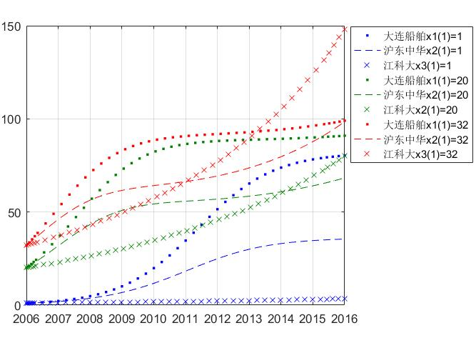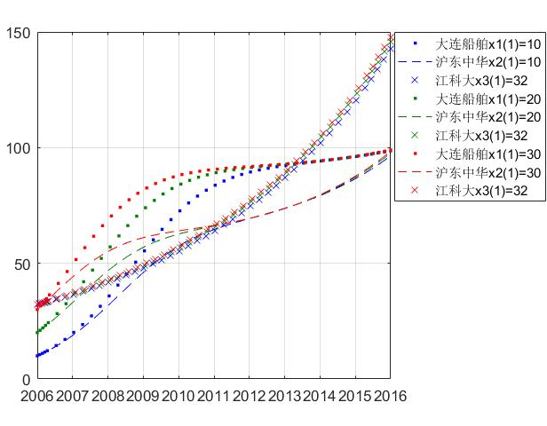
图5 三主体初始值变化时专利的演化态势 图6 两船企初始值相同时专利的演化态势
（1）改变三主体初始值。图5是专利创新生态系统中其他参数不变，大连船舶、沪东中华、江科大三者的专利申请初始值相同时，三者的专利初始值同时变化对专利演化态势的影响。由图5可以看出，三者的专利初始值相同时，随着专利初始值的增加，实际中专利禀赋较弱的船企专利申请数量多于专利禀赋较强的船企，这是因为较弱船企的专利申请自然增长率较高且受到较强船企的促进作用，当专利初始值相同时较弱船企的专利申请数量就多于较强船企；高校的专利申请数量明显增多且增长速度明显变快，这是因为专利创新生态系统中虽然高校的专利自然增长率较低，但不受抢占市场等因素对专利增长总量的制约，所以对初始值的变化较为敏感。说明专利创新生态系统中不受密度制约的主体对初始值的变化比较敏感。
（2）改变两船企初始值。图6是专利创新生态系统中其他参数不变，江科大的专利初始值不变，大连船舶、沪东中华两船企的专利初始值同时变化对专利演化态势的影响。由图6可知，高校的专利初始值不变时，高校的专利申请数量及增长速度几乎不变；随着专利初始值的增加，一开始两船企的专利申请数量不断增加，但后五年专利申请增长速度趋于稳定值。这是因为专利创新生态系统中各主体的专利自然增长率以及竞合关系不变，所以随着时间增长船企的专利增长速度最终会趋于稳定。说明船企的初始水平相同时，随着时间变化各主体的专利增长水平会逐渐稳定，专利创新生态系统平衡稳定发展。
4.2竞合关系变化
通过各主体的竞合关系变化来观察专利创新生态系统中大连船舶、沪东中华、江科大等主体专利申请数量的演化态势。
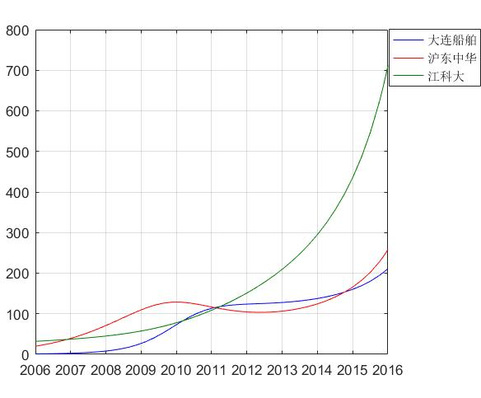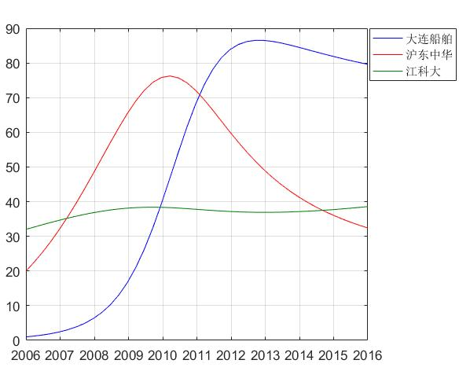
图7 两船企均与高校处于合作关系 图8 两船企均与高校处于竞争关系
时的专利演化态势 时的专利演化态势
（1）两船企均与高校合作。图7是专利创新生态系统中其他参数不变，大连船舶、沪东中华均与江科大处于合作关系时三者的专利申请演化趋势。由图7可知，到2016年，大连船舶的专利申请数量为210左右，沪东中华的专利申请数量为250左右，而江科大的专利申请数量为700多，专利申请数量明显增多。此时高校在系统中处于主导地位。这是因为专利创新生态系统中船企受到高校的促进作用专利量增加，船企也对高校具有促进作用。说明专利创新生态系统中当船企之间既有竞争又有合作时，两船企都与江科大保持良好的合作关系能促进三者专利申请数量的增长，同时高校会引领各主体朝着核心技术方向进行专利研发。
（2）两船企均与高校竞争。图8是专利创新生态系统中其他参数不变，大连船舶、沪东中华均与江科大处于竞争关系时三者的专利申请演化趋势。由图8可知，到2016年，大连船舶的专利申请数量为80左右，沪东中华的专利申请数量为30多，而江科大的专利申请数量近40，与实际的竞合系统相比三者的专利申请数量都明显减少；大连船舶的专利申请一开始增长较快，到2013年后呈现下降趋势，而沪东中华的变化呈倒U型，在2010年前增长较快，但2010年后就开始下降。这是因为专利创新生态系统中一开始两船企的自然增长率较高，专利数量增长较快，但是随着时间增长，船企受到高校的抑制作用导致专利数量逐渐减少；高校则因受到两船企的抑制专利变化曲线十分平缓。这表明，专利创新生态系统中船企之间既有竞争又有合作时，两船企都与江科大保持竞争关系会导致专利申请的相互抑制。
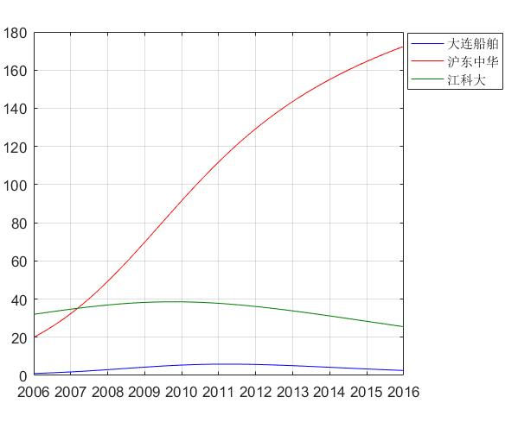
图9 三主体处于两两竞争关系时的专利演化态势
（3）多主体间两两竞争。图9是专利创新生态系统中其他参数不变，大连船舶、沪东中华、江科大三者处于两两竞争关系时专利申请演化趋势。由图9可以看出，大连船舶、江科大的专利申请数量几乎是稳定的，沪东中华则呈快速增长趋势。这是因为专利创新生态系统中较弱势的船企受到市场容量的制约较大，高校的专利自然增长率小，同时还受到各主体的抑制作用；而较强势的船企尽管受到其他主体的抑制作用，但是其受市场容量的制约小于较弱势的船企、专利自然增长率又高于高校，因此专利申请增长呈上升趋势；而且该系统中整体的专利申请数量明显减少。这表明，专利创新生态系统中无序竞争使得专利的演化出现强者更强，弱者更弱的“马太效应”，导致专利创新生态系统整体发展效率低下；船企对高校的抑制使得技术的创新度降低，船企缺乏高校技术引领会使得其专利质量不高。

5 结论
考虑到专利创新生态系统中多主体间存在既竞争又合作的关系，构建多主体竞合关系的生态系统模型，通过实例运用灰色估计方法得出模型参数，并研究模型系数变化对各主体专利申请数量演化态势的影响，得到如下结论：
（1）专利创新生态系统中船企与高校的专利禀赋对其专利发展速度的影响程度不同。高校的专利基础越好其专利发展速度越快，而专利基础的变化对于船企专利发展速度的影响较小。专利创新生态系统中高校引领技术的创新与发展,对专利创新生态系统的良性发展具有促进作用。因此，应充分发挥高校的创新资源优势，实现高校创新成果在产业转型升级和经济发展中的推动作用。
（2）专利创新生态系统中船企与高校间的生态关系对专利数量的变化有影响。当船企与高校合作时各主体的专利数量明显增多，而船企与高校竞争时各主体的专利数量则明显减少。在专利创新生态系统中，首先，船企应注重加强与高校的合作，通过优势和关键技术领域的知识共享增强专利研发能力；其次，船企应避免与高校恶性竞争使各主体在专利发展中相互抑制，保障船企技术创新的活力。
（3）主体间的无序竞争使得专利创新生态系统整体发展效率低下。由于非理性、盲目的专利竞争，导致船企出现专利增长两极分化严重的“马太效应”。良性的专利创新生态系统应该避免出现资源浪费、各主体发展两极分化严重、整体发展效率低下的情况，为促进专利创新生态系统的良性发展，政府可以通过合理的政策将资源引导到弱势主体，并引导各主体降低无序竞争、防止低水平重复建设，此外，政府应加大对高校的资金投入、加快推进以高校为主导的科技创新，充分发挥高校的技术引领作用。

参考文献
[1]Afuah A. How Much Do Your "Co-Opetitors'" Capabilities Matter in the Face of Technological Change?[J]. Strategic Management Journal, 2015, 21(3):397-404.
[2]Cross S E. Strategic Considerations in Leading an Innovation Ecosystem[J]. Gstf Business Review, 2013.
[3]孙丽文, 李跃. 京津冀区域创新生态系统生态位适宜度评价[J]. 科技进步与对策, 2017, 34(4):47-53.
[4]包宇航, 于丽英. 创新生态系统视角下船企创新能力的提升研究[J]. 科技管理研究, 2017, 37(6):1-6.
[5]孙源. 共生视角下产业创新生态系统研究[J]. 河南师范大学学报:哲学社会科学版, 2017(1):127-134.
[6]齐燕. 聚焦技术/知识的专利生态系统建模及分析[J]. 情报理论与实践, 2015, 38(4):92-98.
[7]凌峰, 戚湧. 协同治理下江苏科技资源配置创新生态群落研究[J]. 科技进步与对策, 2016, 33(13):34-40.
[8]Dang J F, Hong I H, Lin J M. The Cournot production game with multiple firms under an ambiguous decision environment[J]. Information Sciences, 2014, 266(5):186-198.
[9]田中禾, 孙权. 集聚经济下产业集群内竞合行为的演化博弈——基于ESS策略的复制者动态分析[J]. 科技进步与对策, 2012, 29(6):52-56.
[10]余明珠, 山峻. 区域港口群中竞合关系的博弈研究[J]. 运筹与管理, 2014(5):93-100.
[11]杨萍, 王闽, 朱礼龙. 基于Lotka-Volterra模型的船企专利竞争分析[J]. 情报杂志, 2015,(12):85-90.
[12]叶琼伟, 强欣, 宋光兴. 电子商务平台间LV竞争模型研究及其解释[J]. 商业研究, 2014, 56(6):37-41.
[13]孙耀吾, 韩冰, 黄万艮. 高技术服务创新网络生态位重叠船企竞合关系建模与仿真[J]. 科技进步与对策, 2014(13):59-63.
[14]陈海俊, 娄喜娟, 刘洁,等. Lotka-Volterra模型参数的灰色估计法及其应用[J]. 数学的实践与认识, 2011, 41(23):108-113.

基金项目：江苏省社科基金项目“产业联盟船企动态能力提升的创新机制与实现路径研究”（编号：13GLD019）、镇江市科技计划“镇江市船舶与海洋工程产业知识产权协同创新公共服务平台”（编号：SS2016007）。 作者简介：陈璐，女，1994年，硕士研究生，研究方向：知识管理；吴洁（通讯作者，ORCID：0000-0002-9044-1509），女，1968年，博士，教授，主任，研究方向：技术创新、知识管理；盛永祥，男，1969年，教授，博士，研究方向：复杂网络；刘鹏，男，1982年，讲师，博士，研究方向：复杂社会网络演化分析、知识管理；施琴芬，女，1963年，研究员，博士，研究方向：知识管理。

